Πίνακες

Στοίχισε το κείμενο στα κελιά του πίνακα ώστε να είναι στην μορφή της παρακάτω εικόνας

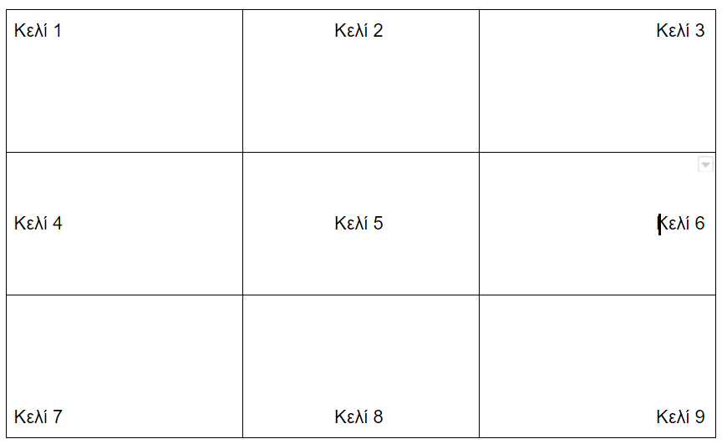

Κελί 1 | Κελί 2 |  | Κελί 3
Κελί 4 | Κελί 5 |  | Κελί 6
Κελί 7 | Κελί 8 |  | Κελί 9

